**Otite externa em cães – relato de caso**

**Alú Alvares Neto1*, José Pereira de Abreu Dantas2 e Guilherme Guerra Alves3.**

*1Graduando em Medicina Veterinária – Centro Universitário UNA de Bom Despacho – UNA – Bom Despacho/MG – Brasil – *Contato: alualvares10@gmail.com*

*2Médico veterinário – CRMV 24.082 – UPApets Papagaios- Papagaios-MG*

*3Professor de Medicina Veterinária –* *Centro Universitário UNA de Bom Despacho – UNA – Bom Despacho/MG – Brasil*

**INTRODUÇÃO**

A otite é uma doença do conduto auditivo de grande importância na medicina veterinária, pois acomete na média, 20% dos animais em todas as idades3. Ela pode ser classificada de acordo com sua localização em: externa, média e interna3. Em cães, a otite externa é considerada a mais comum, onde o epitélio do conduto auditivo inflama e quando não tratado no inicio pode evoluir para média e interna 3.

A causa desta doença é ampla, podendo ser provocada por umidade, quando o tutor realiza o banho do animal na sua residência e não tem os devidos cuidados, deixando entrar água nos ouvidos ou não realizando a secagem completa; instalação de microrganismos, mudança de clima e temperatura 1.

Outro fator que também pode levar a esta doença é o formato da orelha e a quantidade de pelos na parte interna 5.

A gravidade dependerá da forma que a otite foi causada e do tempo de instalação, pois quanto mais breve for o diagnóstico e o tratamento, menor será o tempo até obter a cura e menor as chances de evoluir para uma otite crônica 2.

O presente trabalho tem como objetivo relatar um atendimento mostrando os sinais clínicos, os meios obtidos para fechar o diagnóstico e o tratamento.

**RELATO DE CASO E DISCUSSÃO**

No dia 28 de setembro de 2021, na UPA Pet´s de Papagaios-MG, foi atendido um animal da espécie canina, raça Schitzu, 3 meses de idade, pesando 1,900 kg e com o nome de Jade.

A proprietária relatou que Jade manifestava um movimento anormal, pressionando as orelhas contra o chão e consequentemente levava as patas como se quisesse retirar algo dos ouvidos.

Durante a anamnese e exame clínico do animal, foi observado um decúbito lateral de cabeça com leve prurido, odor fétido e hiperemia nos ouvidos. Diante disso, com o aparelho otoscópio foi possível identificar uma secreção purulenta (Fig.1)

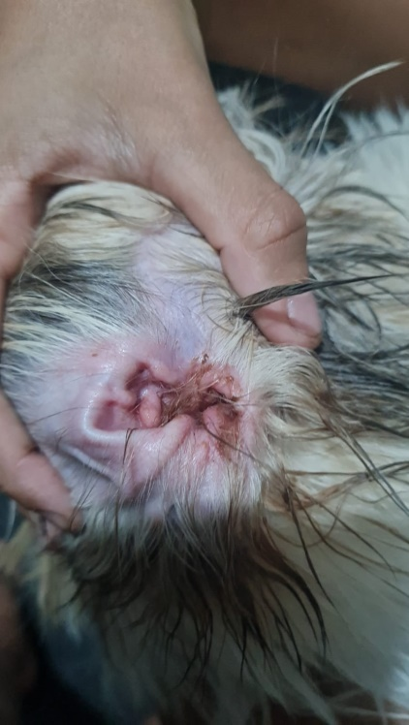

**Figura 1:** Animal atendido apresentando hiperemia no ouvido e grande quantidade de pelos internos. (fonte autoral)

Os sinais fisiológicos foram avaliados e: temperatura, coloração de mucosa, frequência cardíaca e respiratória mantinham-se todos dentro da normalidade.

A suspeita clínica após a avaliação do animal foi de otite bacteriana, solicitando um exame hematológico.

O resultado do exame não indicou infecção (Fig. 2) onde o veterinário optou por descartar o uso de medicamento sistêmico e optar por tópicos.

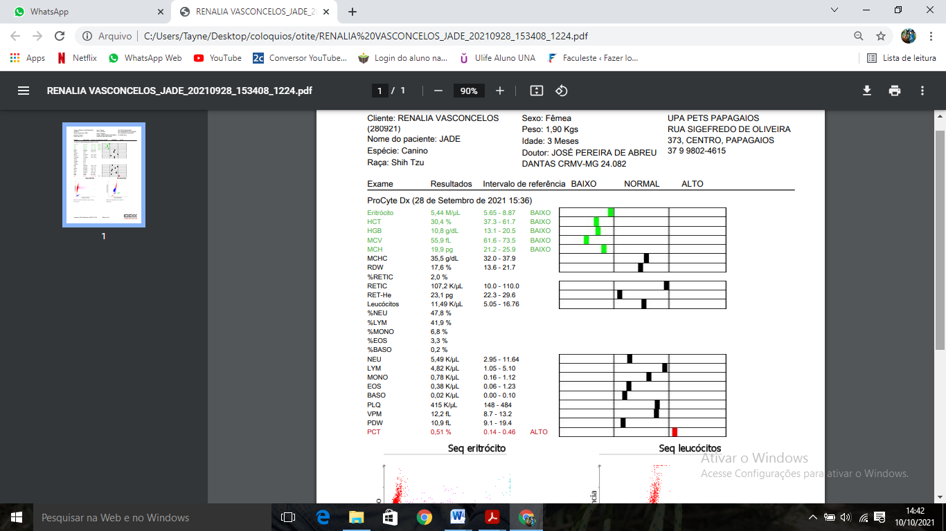

**Figura 2:** Exame hematológico realizada no paciente no dia 28/09/2021 (Fonte autoral).

Como tratamento para casa foi receitado OTO CLEAN® para higienização dos ouvidos duas vezes por semana; POSATEX® duas gotas a cada doze horas durante oito dias.

Foi solicitado o retorno no dia 05 de setembro onde o animal já apresentava melhora significativa, sem secreção, odor e prurido nos ouvidos e a cabeça na posição normal.

Estudos comprovam que a administração de fármacos otológicos para fins de limpeza, além de reduzir a duração do tratamento é essencial para melhor ação terapêutica4. A limpeza propicia a retirada de agentes patológicos como por exemplo as toxinas bacterianas, por conseguinte a diminuição do processo inflamatório4.

**CONSIDERAÇÕES FINAIS**

A otite em cães é uma doença que afeta a qualidade de vida do paciente gerando desconforto e por ventura quadros graves de infecções. Sendo assim, este relato de caso, reforça a importância do atendimento imediato de pacientes com quadros clínicos suspeitos para otite. Ressaltando a importância do diagnóstico precoce mediante a consultas preventivas. Além disso, evidencia-se a importância de orientação técnica realizada por médico veterinário junto aos tutores afim de evitar a acometimento ou nova manifestação do quadro de otite em cães saudáveis.

**APOIO:**



